С начала года спасатели оказали помощь 30 пострадавшим на водоемах города

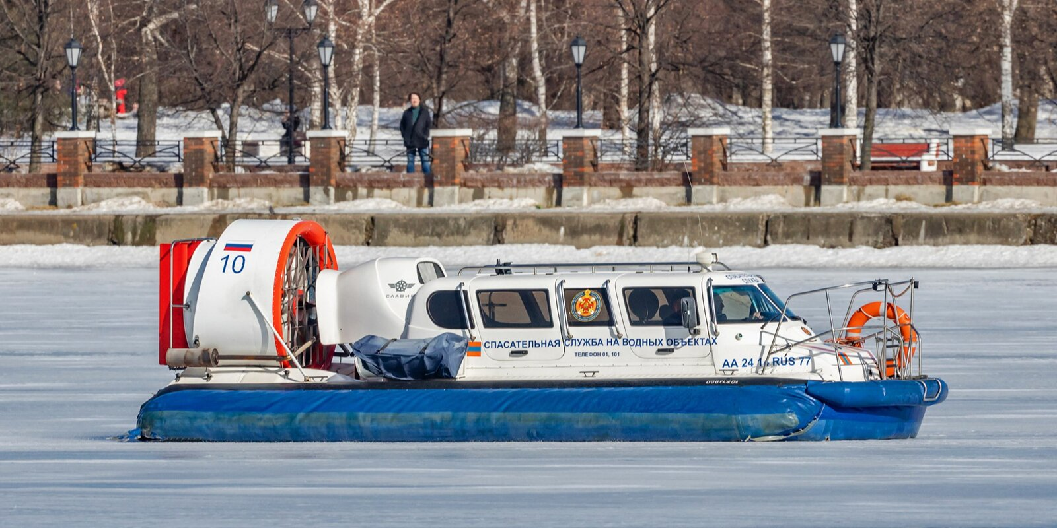

В Московской городской поисково-спасательной службе на водных объектах подвели итоги работы за первый квартал 2021 года.
За этот период сотрудниками МГПСС спасено 8 человек и оказана первая помощь 22 пострадавшим, а также были спасены две собаки и три птицы.
Спасатели ГКУ «МГПСС», обеспечили безопасность 108 городских мероприятий, 12 раз привлекались для проведения аварийно-спасательных и других неотложных работ, а также провели более 45 тысяч профилактических рейдов, включая патрулирование зон ответственности, беседы с населением и нарушителями правил безопасного поведения на водных объектах.
В целях предупреждения несчастных случаев с детьми на водоемах, проводилась работа с учащимися столичных учебных заведений. На базе поисково-спасательных станций, школ, а также в дистанционном режиме проведено 224 занятия с охватом более 16 тысяч школьников по правилам безопасного поведения на водоемах и способам оказания первой помощи. Кроме того, спасатели выполнили 1 369 рейдов и выявили 286 детей, находящихся у воды без присмотра взрослых.
В течение зимы специалисты МГПСС дежурили возле майн на территории Серебряного бора и обеспечивали безопасность купания 1 480 участников клуба моржей.
Для повышения профессионального мастерства 62 работника поисково-спасательных станций прошли аттестацию, а на базе ПСС «Строгино» проведено 195 занятий для подготовки спасателей и водолазов к летнему сезону.

